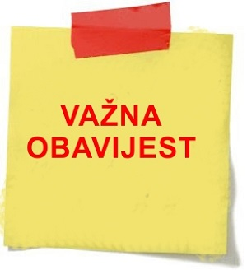
POŠTOVANI RODITELJI DJECE POLAZNIKA PROGRAMA PREDŠKOLE,

program predškole se odgađa do daljnjega. U slučaju bilo kakvih promjena biti ćete na vrijeme obaviješteni.

